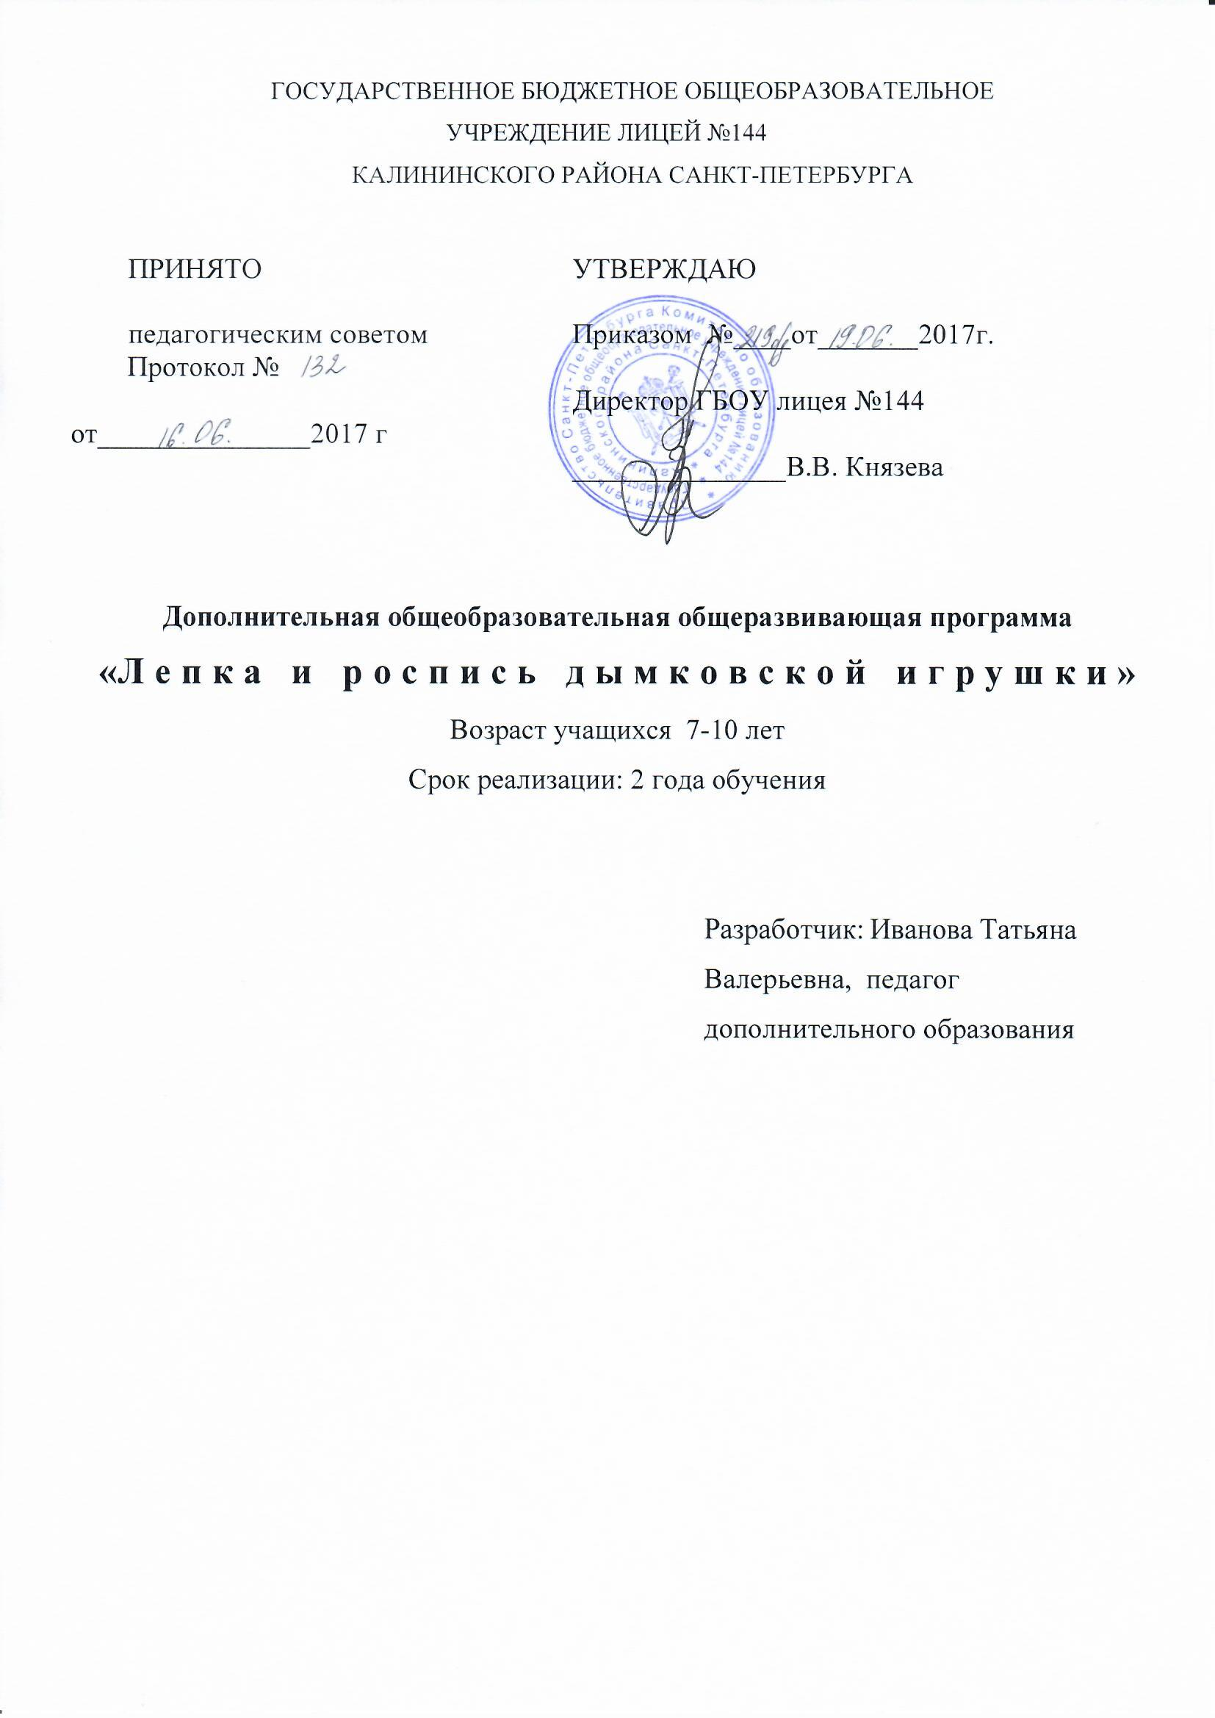

ПОЯСНИТЕЛЬНАЯ ЗАПИСКА
Многие виды прикладного искусства имеют многовековые истоки и остаются популярными. Роспись игрушки имеет свои традиции, свою историю. Основным видом деятельности детей младшего школьного возраста является игра. Именно поэтому народная игрушка – удачная площадка для воспитания у детей интереса и любви к народному творчеству, бережного отношения к традициям народа, формирования интереса к истокам русской культуры. Посредством продолжения знакомства с народным промыслом, у детей развивается художественный вкус, они учатся видеть красоту и выразительность образной передачи жизни в игрушках отдаленного прошлого и современности.
Программа «Лепка и роспись дымковской игрушки» относится к художественной направленности.
По уровню освоения программа является общекультурной.
Актуальность программы «Лепка и роспись дымковской игрушки» заключается в том, что она устраняет дефицит двигательной активности мелкой моторики, развивает мышечное чувство, пространственную ориентировку и координацию, а ведь потребность в движении - основная потребность человека, необходимая основа его жизни и здоровья.
Лепка формирует у детей культуру восприятия народных промыслов, умение выполнять работу, получать удовольствие от своей деятельности, уметь подарить свое изделие близким людям и друзьям.
Основная идея
Программа «Лепка и роспись дымковской игрушки» - это программа эстетического и нравственного воспитания, основанная на традициях народного творчества. Освоение её будет способствовать привитию правильного художественного вкуса, познакомит с обширным наследием глиняных игрушек разных уголков России, расширит кругозор детей.

Адресат программы.
Курс ориентирован: на детей 7—10 летнего возраста. По программе «Лепка и роспись дымковской игрушки» могут заниматься любые дети, независимо от природных задатков и навыков, не имеющие медицинских противопоказаний.
Цель программы:
Создание условий для художественного развития ребенка, его двигательных способностей, формирование навыков и умений правильной лепки и росписи глиняных изделий, получение радости от своей работы.
Задачи программы:
Обучающие:
- познакомить детей с разными видами лепных работ нашей страны;
- познакомить с техникой работы с глиной (брать нужное количество глины для определенных частей фигуры, уметь скреплять выполненные части изделия);
- научить передавать элементы узора кистью, тычками, полосками, кольцами, кругами разной величины и цвета.
Развивающие:
- развивать художественное восприятие, чувство ритма, цвета, творческие способности;
- развивать глазомер;
- углублять познания о народном декоративно-прикладном искусстве.
Воспитательные:
- воспитывать волевые качества: выносливость, настойчивость, умение выполнять работу до конца;
- воспитывать познавательную активность и интерес к занятиям лепкой и росписью работ, культурой общения в коллективе;
- воспитывать любовь к народному искусству России; дать возможность детям почувствовать себя народным мастером.
Условия реализации программы
Набор и формирование групп осуществляется без вступительных испытаний. Может проводиться дополнительный набор на 2 год обучения по результатам собеседования, на котором отбор проводится по следующим критериям:
- оценивается уровень владения техникой лепки, навыки владения кистью;
- иметь достаточный уровень воспитанности и коммуникабельности,
- у ребенка должна быть выражена мотивация к занятиям лепкой.
Программа рассчитана на 2 года. Количество занятий в 1 год: 72 часа, 2 год - 144 часа.
Количество занятий:
1 год обучения - 1 раз в неделю по 2 часа;
2 год обучения – 2 раза в неделю по 2 часа.
Количество учащихся в группах: 1 года обучения -минимум 15 человек,
2 года обучения – минимум 12 человек
Форма организации детей: групповая.
Форма работы учащихся на занятии: групповая, индивидуальная.
Особенности организации образовательного процесса. Формы проведения занятий по программе следующие (Приложение №1):
- игра
- беседа
- викторина
- творческая мастерская
- изучение приемов работы с глиной
- изучение приемов создания узоров
- просмотр обучающего фильма
- создание творческой работы
- выставка
- конкурс
- защита проектов
Для реализации программы «Лепка и роспись дымковской игрушки» требуется следующее материально-техническое обеспечение:

№ | Оборудование | Примечания
1 | Кабинет | 1
2 | Источник воды (раковина) | 1
3 | Компьютер | 1
4 | Проектор | 1
5 | Экран для проектора | 1
6 | Колонки для компьютера | 1пара
7 | Краска водоэмульсионная белая | 1
8 | Муфельная печь | 1
9 | Глина
10 | Набор стеков
11 | Краски гуашь
12 | Клей ПВА
13 | Накидка на стол
14 | Рабочая одежда
15 | Кисти
16 | Стаканчик для воды

Занятия по программе ведёт педагог дополнительного образования, имеющий профессиональные навыки в данной области.
Планируемые результаты:
Предметные:
- изучить историю развития народной глиняной игрушки;
- различать и знать названия разных видов глиняной игрушки;
- уметь использовать приёмы лепки;
- применять приёмы росписи кистью и тычком;
- уметь соединять части изделия шликером или водой;
- уметь грунтовать работу;
- владеть глиной, кистью, стекой, палитрой, уметь составлять нужные цвета гуаши с клеем П.В.А;
- знать закономерность расположения узора на изделии.
Метапредметные:
- уметь использовать приёмы лепки дымковской игрушки в лепке глиняных сувениров;
- знакомство с творчеством мастеров дымковской игрушки;
- знать быт и обычаи русского народа;
- уметь составить композицию из нескольких фигурок;
- развивать глазомер (брать нужное количество глины, краски, составлять узор в нужном месте).
Личностные:
- применять навыки общения в коллективе;
- выработать правильное отношение к конструктивной критике и позитивное отношение к творческим успехам;
- выработать правильное отношение к успехам товарища по коллективу;
- проявлять интерес к лепке и народным традициям и художественно-декоративным промыслам России.

УЧЕБНЫЙ ПЛАН
Учебный план 1 года обучения

№  темы | Тема | Количество часов |  |  | Формы контроля
 |  | всего | теория | практика
1 | Комплектование | 4
2 | Введение | 4 | 2 | 2 | Входной-игра
3 | Подготовительные работы | 6 | 3 | 3 | Презентация, опрос
4 | Лепка и роспись простых дымковских игрушек | 27 | 3 | 24 | Выставка, конкурс
5 | Развитие творчества | 27 | 3 | 24 | Игра, презентация
6 | Итоговое занятие | 4 |  | 4 | Выставка, защита проектов
 | ИТОГО | 72 | 11 | 57

Учебный план 2-го года обучения

№  темы | Тема | Количество часов |  |  | Формы контроля
 |  | всего | теория | практика
1 | Вводное занятие | 2 | 1 | 1 | Входной-игра
2 | Подготовительные работы | 12 | 6 | 6 | Презентация, опрос
3 | Совершенствование мастерства (в исполнении игрушки путем лепки более сложных работ по мотивам дымковской игрушки с усложненной лепкой, росписью и отделкой игрушки). | 60 | 6 | 54 | Выставка, конкурс
4 | Создание творческих проектов | 66 | 6 | 60 | Игра, презентация
5 | Итоговое занятие | 4 |  | 4 | Выставка, защита проектов
 | ИТОГО | 144 | 22 | 122

КАЛЕНДАРНЫЙ УЧЕБНЫЙ ГРАФИК

Год обучения | Дата начала обучения  по программе | Дата окончания обучения  по программе | Всего  учебных недель | Количество учебных часов | Режим занятий
1 год | 10.09.2017 | 25.05.18 | 36 | 72 | 1 раз в неделю по 2 часа
2 год | 01.09.2017 | 25.05.18 | 36 | 144 | 2 раза в неделю по 2 часа

